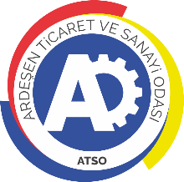 | ARDEŞEN TİCARET VE SANAYİ ODASI  E-GAZETESİ | Ay-Yıl | Kasım-2021
 | ARDEŞEN TİCARET VE SANAYİ ODASI  E-GAZETESİ | Yayın Tarihi | 01.12.2021
 | ARDEŞEN TİCARET VE SANAYİ ODASI  E-GAZETESİ | Sayı | 26
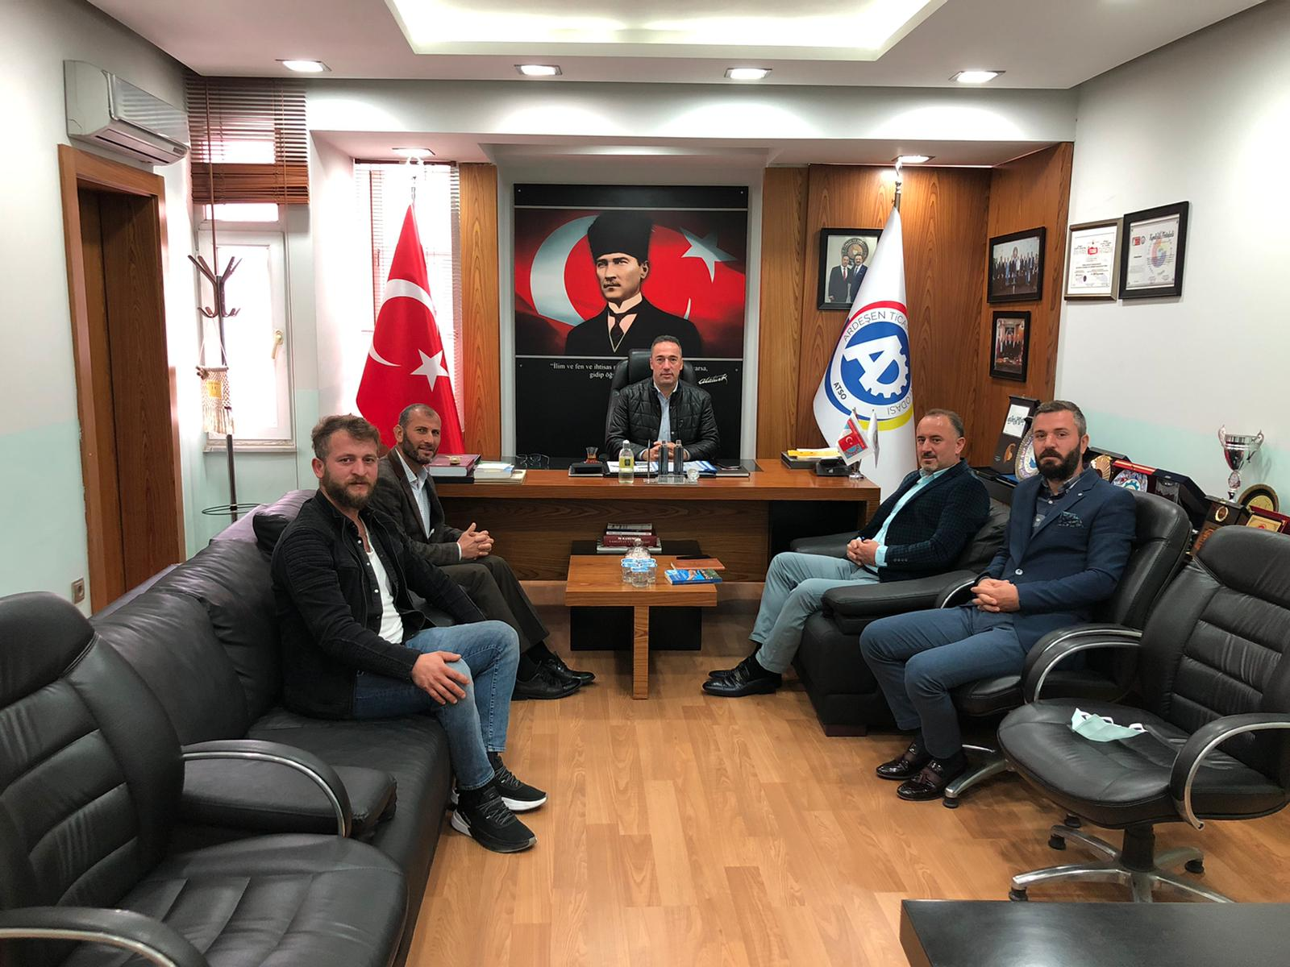MEKADER Derneği Yönetim Kurulu Üyelerinden Odamıza Ziyaret
Dikkaya Köyü MEKADER Derneği Yönetim Kurulu Üyeleri İbrahim Gümba, Halil Kosanoğlu, İbrahim Karaman ve Hüseyin Kosanoğlu, Yönetim Kurulu Başkanımız İsmail Kuyumcu’yu makamında ziyaret etti.
02 Kasım 2021 Salı günü gerçekleştirilen ziyaret sırasında MEKADER Derneği Yönetim Kurulu Üyeleri dernek çalışmaları ve faaliyetleri ile ilgili Başkan Kuyumcu’ya kısa bilgi verdi. Başkan Kuyumcu da, Ardeşen TSO çalışmalarını genel olarak özetleyerek, kurumlar ve stklar arası iletişimin önemine vurgu yaptı.
Güncel konular üzerine de sohbet edilen ziyaretin sonunda, MEKADER Derneği Yönetim Kurulu Üyeleri Başkan Kuyumcu’ya misafirperverliklerinden dolayı teşekkür ederek, kitap takdim ettiler. Başkan Kuyumcu da nazik ziyaretlerinden dolayı teşekkür ederek, “Gülümsemeyi Unutmayalım” kampanyasına ait bir görseli kendilerine takdim etti.
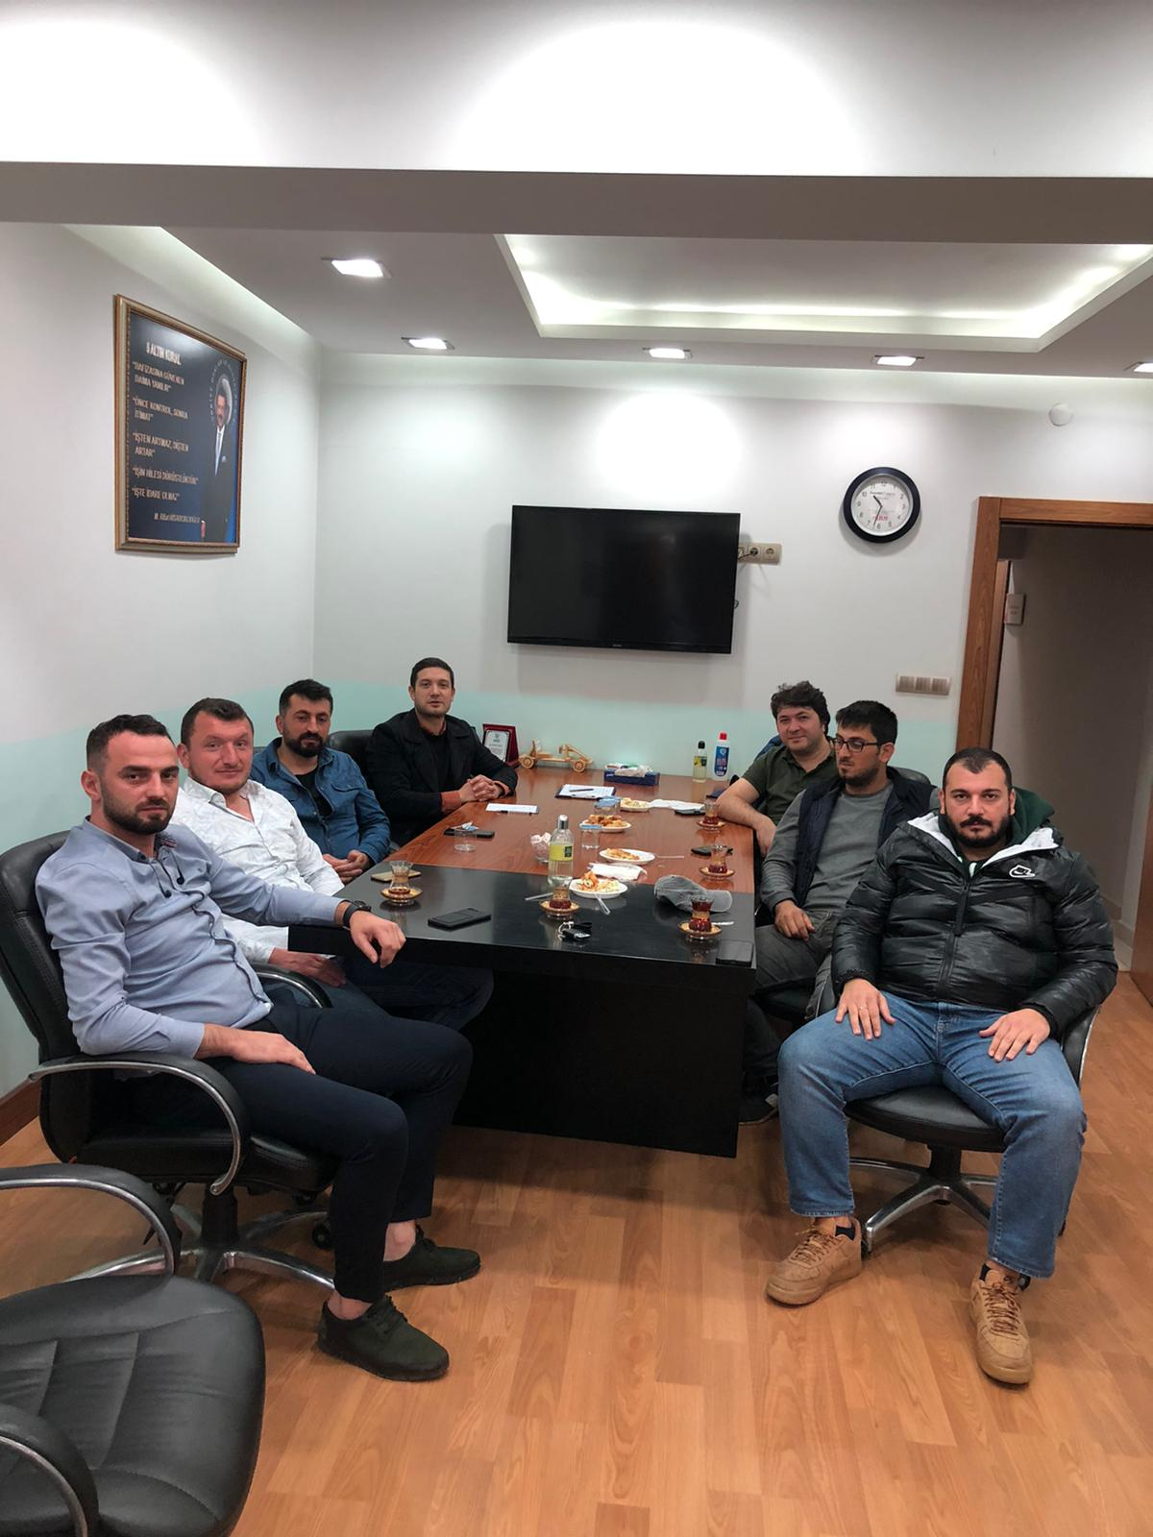
Odamızda Genç Girişimciler Kurulu Toplantısı Gerçekleştirildi
Ardeşen Ticaret ve Sanayi Odası Genç Girişimciler Kurulu Toplantısı odamız toplantı salonunda gerçekleştirildi.
03 Kasım 2021 Çarşamba günü gerçekleştirilen toplantıda odamızın çalışmaları ve faaliyetleri kurul üyelerine özetlendi. 6 Kasım 2021 tarihinde Akreditasyon Sistemi Belge Yenileme Denetiminden başarılı olan odamızın sistem kapsamında yürüttüğü faaliyetler hakkında bilgi alışverişinde bulunuldu. Buna ek olarak, Genç Girişimciler Kurulu Üyelerinin girişimleri ve çalışmaları neticesinde tamamlanma aşamasına gelen Cumhuriyet İlkokulu Kütüphanesi’nin açılış organizasyonu için istişarelerde bulunuldu.
Toplantıya Kurul Üyelerimizden Murat Gül, Mustafa Balcan, Hamdi Mesut Topal, Dursun Ali Oğuz, Safa Hacısüleymanoğlu, Mahmut Aslıyüksek ve Akreditasyon Sorumlumuz İlker Oğuz katılım sağladı.

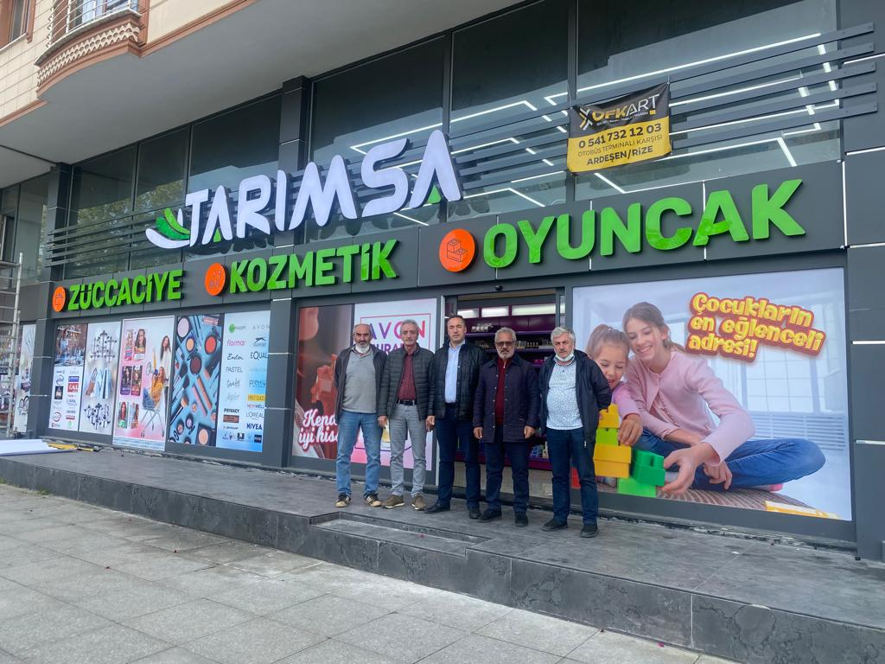
Odamızdan Üyemiz Tarımsa AVM’nin Çok Yakında Açacağı Tarımsa Zücaciye, Kozmetik ve Oyuncak Mağazası’na Ziyaret
Ardeşen TSO Yönetim Kurulu Başkanımız İsmail Kuyumcu, üyemiz S.S. 53/11 Ardeşen Tarımsal Kalkınma Kooperatifi’nin iştiraki ile kurulan Tarımsa AVM’ nin ilerleyen günlerde açacağı “Tarımsa Zücaciye, Kozmetik ve Oyuncak” mağazasına ziyarette bulundu.
Mağazayı gezerek şimdiden hayırlı olsun dileklerinde bulunan Başkan İsmail Kuyumcu, böyle nezih ve modern bir işletmeyi ilçemize kazandırmalarından dolayı Kooperatif Başkanı Sait Balcı ve çalışma arkadaşlarını tebrik etti, çalışmalarında başarılar diledi.
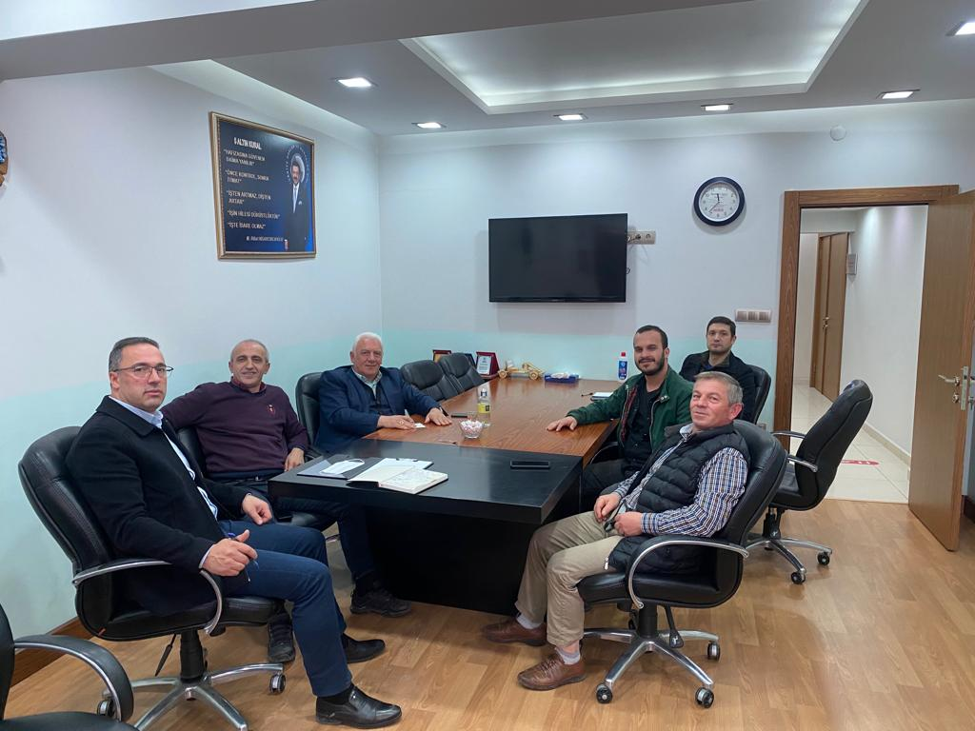

İlçemizde ki Fırın İşletmeleri Temsilcileri ile Odamızda Bir Toplantı Gerçekleştirildi
İlçemiz Ardeşen’de ki ekmek fırını işletmeleri temsilcileri ile odamız Yönetim Kurulu Başkanı İsmail Kuyumcu ve Ardeşen Esnaf ve Sanatkârlar Odası Başkanı Tahsin Bekir Yazıcı odamızda bir araya gelerek bir toplantı gerçekleştirdi.
9 Kasım 2021 Salı günü gerçekleştirilen toplantıda fırıncılarımızın sorunları ve çözüm önerileri konuşuldu. Buna ek olarak, ürün çeşitliliğinin artırılması, markalaşma, düzen, tertip ve pazarlama konularının iyileştirilmesi konuları üzerine istişarelerde bulunuldu.

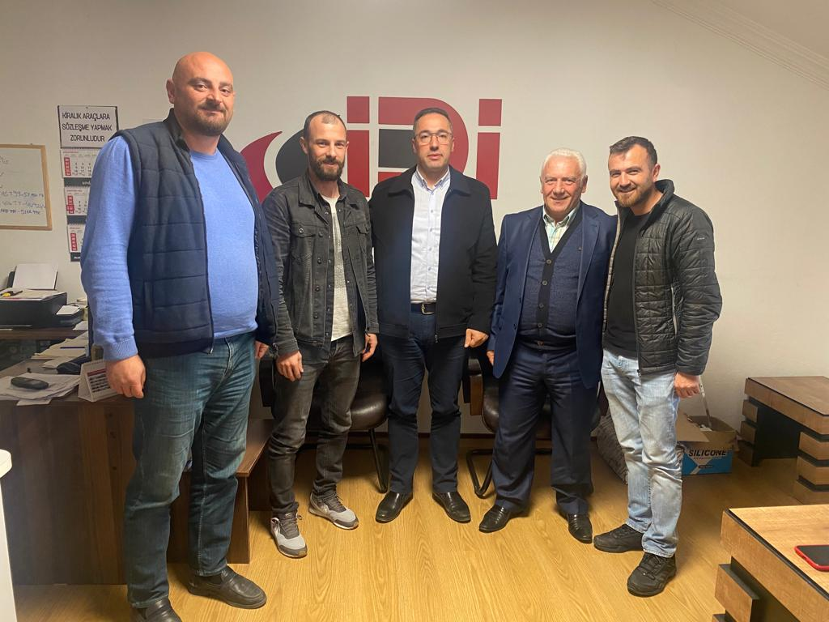
Başkan Kuyumcu ve Başkan Yazıcı'dan Üyemiz İdi Lojistik Firması'na Ziyaret
Yönetim Kurulu Başkanımız İsmail Kuyumcu, Ardeşen Esnaf ve Sanatkârlar Odası Başkanı Tahsin Bekir Yazıcı ile birlikte odamız üyesi İdi Lojistik İth. İhr. Dış Tic. Ltd. Şti. firmasını ziyaret etti.
Güncel konular üzerine sohbet edilen ziyaret sırasında firma ortakları Fatih Çiçek, Ömer Kibaroğlu ve Murat Biberoğlu faaliyetleri hakkında bilgi vererek, Türki Cumhuriyetler, Azerbaycan, Türkmenistan, Kazakistan, Kırgızistan ve Rusya başta olmak üzere pek çok ülkeye uluslararası taşımacılık yaptıklarını ifade ettiler.
Başkan Kuyumcu ve Başkan Yazıcı da, misafirperverlikleri ve sıcak sohbetlerinden dolayı kendilerine teşekkür ederek, çalışmalarında başarılar dilediler.
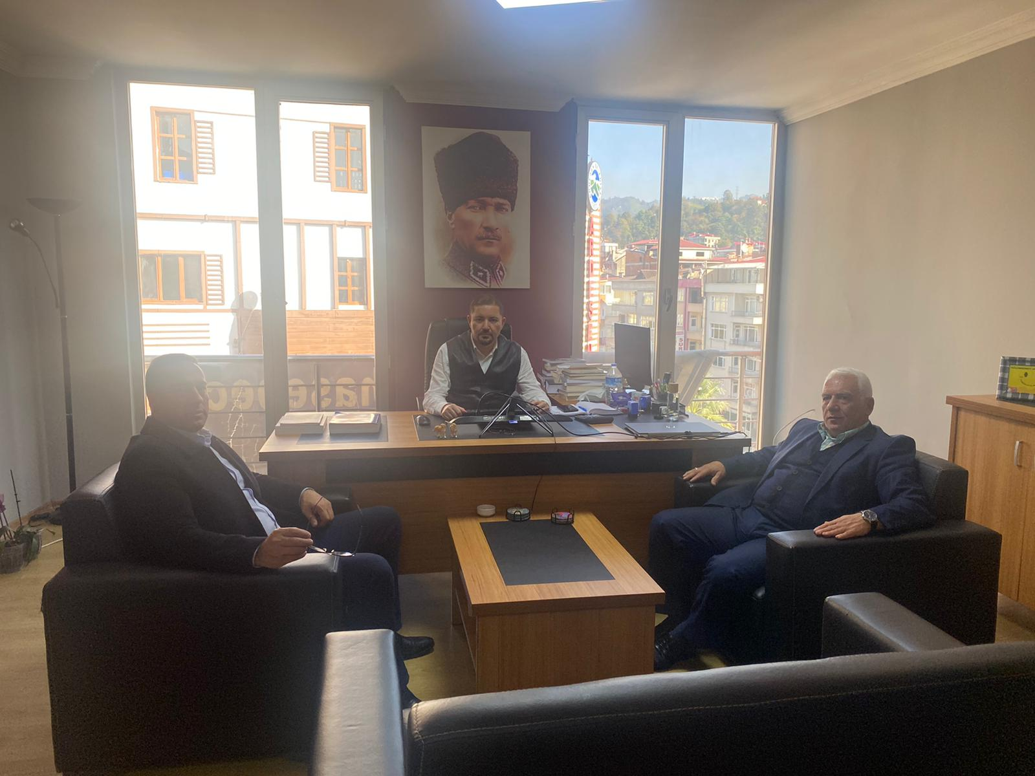Başkan Kuyumcu ve Başkan Yazıcı’dan Yeni Üyemiz Arte Kobi Danışmanlığı Firması’na Ziyaret
Yönetim Kurulu Başkanımız İsmail Kuyumcu, Ardeşen Esnaf ve Sanatkârlar Odası Başkanı Tahsin Bekir Yazıcı ile birlikte odamızın yeni üyesi Arte Kobi Teknoloji ve Yönetim Danışmanlığı San. Tic. Ltd. Şti. firmasını ziyaret etti.
Gerçekleştirilen ziyaret sırasında firma yetkililerinden M. Barış Köse işletmelerin ve girişimcilerin stratejik, mali, pazarlama, üretim, iş süreçleri, proje vb. yönetim hizmetleri ile ticari marka ve imtiyaz konularında danışmanlık hizmeti verdiğini ifade etti.
Başkan Kuyumcu ve Başkan Yazıcı da, yeni kurulan ve ilçemizde oldukça ihtiyaç duyulan ve iş dünyamıza danışmanlık hizmeti sunacak olan Arte Kobi firması yetkilisi M. Barış Köse’ye hayırlı olsun dileklerinde bulunarak, çalışmalarında başarılar dilediler.

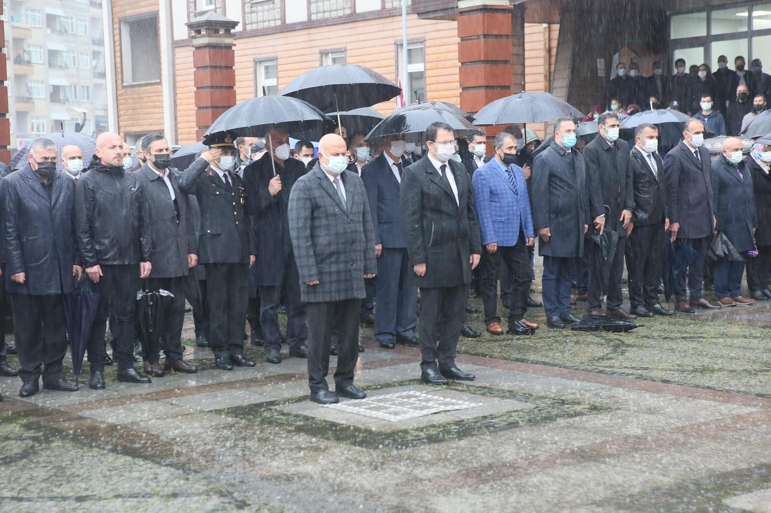İLÇEMİZ ARDEŞEN’DE “10 KASIM ATATÜRK’Ü ANMA GÜNÜ PROGRAMI” DÜZENLENDİ
Cumhuriyetimizin kurucusu, büyük önder Gazi Mustafa Kemal ATATÜRK’ ün aramızdan ayrılışının yıl dönümünde, tüm ülkede olduğu gibi ilçemiz Ardeşen’de de ‘’10 Kasım ATATÜRK’ ü Anma Günü Programı’’ düzenlendi. Düzenlenen programa odamızı temsilen Yönetim Kurulu Başkanımız İsmail Kuyumcu katılım sağladı.
İlk olarak Ardeşen Hükümet Konağı önünde bulunan ATATÜRK Anıtı’na çelenk sunumuyla başlayan tören, saat 09:05’te sirenler eşliğinde 2 dakikalık saygı duruşu ve İstiklal Marşı’mızın okunması ile bayraklar yarıya indirildi.
Ardeşen TSO olarak, bu vesile ile bir kez daha hayatı boyunca sürdürdüğü bağımsızlık ve uygarlık mücadelesinde gücünü Türk Milleti'ne olan inanç ve güveninden alan Ulu Önder Gazi Mustafa Kemal Atatürk'ü ölümünün yıl dönümünde bir kez daha rahmet, minnet ve saygıyla anıyoruz. Ruhu şâd olsun.
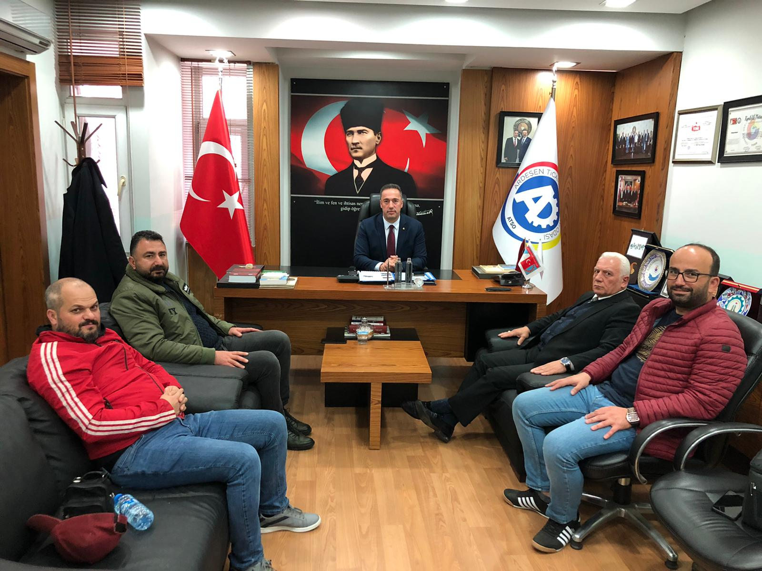
Ardeşen Gazeteciler Derneği’nden Odamıza Ziyaret
Ardeşen Gazeteciler Derneği Başkanı Salih Navdar, Mustafa Özyanık ve Necmettin Yarıcı ile birlikte Yönetim Kurulu Başkanımız İsmail Kuyumcu’yu makamında ziyaret etti. Ziyarete Esnaf ve Sanatkârlar Odası Başkanımız Tahsin Bekir Yazıcı’da yer aldı.
Yerel basının ve basın mensuplarının bölgemiz ve ilçemiz için önemine değinen Başkan Kuyumcu ve Başkan Yazıcı, basın mensubu arkadaşlarla daima birlik, beraberlik ve iş birliği içerisinde çalışılması gerektiğine vurgu yaptılar. Buna ek olarak, bölgemizin ve ilçemizin tanıtılması, yapmış olduğumuz işlerin duyurulması ve vatandaşla kurumlar ve işletmeler arasında köprü oluşturması sebebiyle güçlü bir yerel basının olması gerektiğini ifade ettiler.
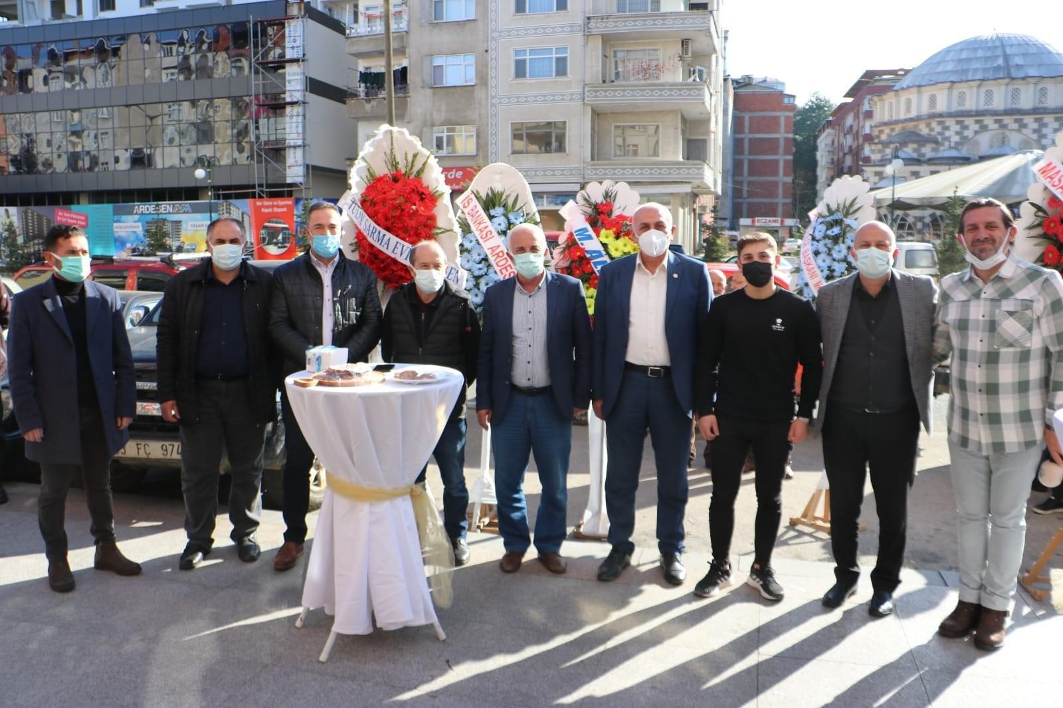Başkan Kuyumcu Senda’ye İşletmesinin Açılış Törenine Katılım Sağladı
Ardeşen Ticaret ve Sanayi Odası Yönetim Kurulu Başkanımız İsmail Kuyumcu ilçemiz Fatih Mahallesi, Atatürk Caddesi, Taş Konak İş Hanı’nda bulunan “Senda’ye” işletmesinin açılış törenine katılım sağladı.
İşletmemize hayırlı olsun dileklerimizi iletiyor, işletme sahipleri genç girişimci kardeşlerimize bol bereketli kazançlar diliyoruz.

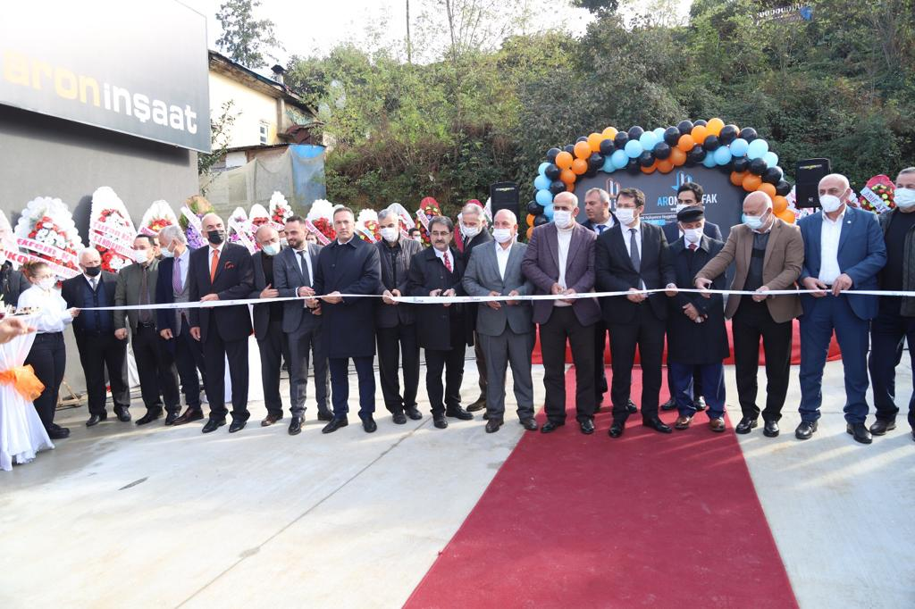
Aron Mutfak Aydınlatma İnşaat Tic. Ltd. Şti. Pazar Şubesi Açılış Töreni
Odamız Üyesi “Aron Mutfak Aydınlatma İnşaat Tic. Ltd. Şti.” firmasının Pazar’da ki yeni şubesi görkemli bir açılış töreni ile hizmete girdi.
11 Kasım 2021 Perşembe günü gerçekleştirilen açılış töreni Ardeşen İlçe Kaymakamı Ekrem Çeçen, Ardeşen Belediye Başkanı Avni Kâhya, Pazar Belediye Başkanı Ahmet Basa, Tunca Belediye Başkanı Ahmet Naci Aytemiz, Ardeşen TSO Başkanı İsmail Kuyumcu ve Pazar TSO Başkanı Neşet Çakır’ın açılış konuşmaları, tulum eşliğinde oynanan horon, açılış kurdelesinin kesilmesi ve mağazanın gezilmesi şeklinde devam etti.
Ardeşen TSO olarak, Genç Girişimciler Kurulu Başkanımız Murat Gül, Yüksek İstişare Kurulu Üyemiz Mustafa Kuyumcu ve Genç Girişimci Emrah Açıkmeşe ortaklığında 2014 yılında kurulan ve günümüze kadar kendini sürekli yenileyerek çalışmalarını sürdüren üyemiz “Aron Mutfak Aydınlatma İnşaat Tic. Ltd. Şti.” firmasının Pazar’da ki yeni şubelerinin bölgemize hayırlı olmasını diliyor, işletme sahiplerine bol bereketli kazançlar diliyoruz.
Açılış törenine odamız Yönetim Kurulu, Meclis Kurulu, Meslek Komitesi, Genç Girişimciler Kurulu Üyeleri ve personelimiz de katılım sağladı.

Başkan Kuyumcu'dan Akpoyraz Gıda Turz. Taş. İhr. İth. ve Tic. Ltd. Şti. Firmasına Ziyaret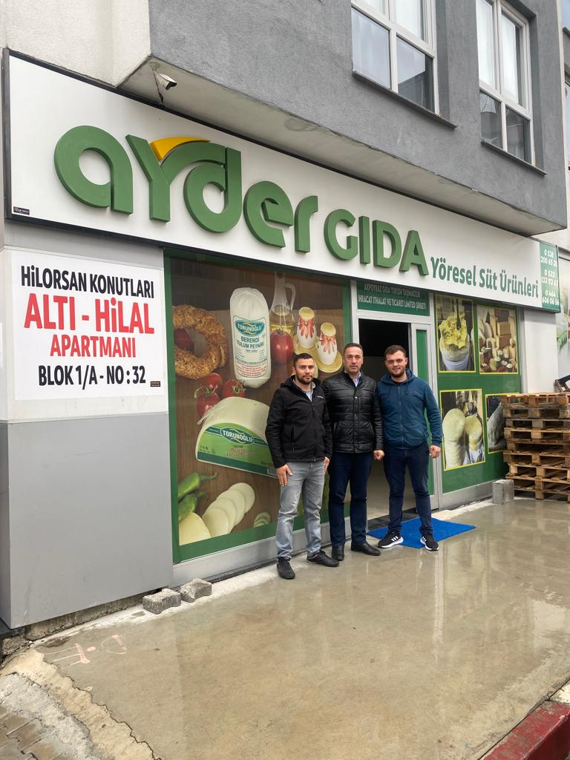
Yönetim Kurulu Başkanımız İsmail Kuyumcu, süt ve şarküteri ürünleri toptan ticareti ile iştigal olan, Ali Kosanoğlu ve Hasan Poyraz ortaklığında kurulan üyemiz “Akpoyraz Ayder Gıda Turz. Taş. İhr. İth. ve Tic. Ltd. Şti.” firmasını ziyaret etti.
Odamızın çalışmaları ve faaliyetleri hakkında üyelerimize bilgi veren Başkan Kuyumcu, üyelerimizden gelen talepleri, beklentileri ve çözüm önerilerini yönetim kurulu, meclis kurulu ve meslek komitesi toplantılarında gündeme alarak değerlendirdiklerini ve konu ile ilgili ilgili kurum, kuruluş ve bakanlıklara odamız tarafından hazırlanan raporları ilettiklerini ifade etti.
Ardeşen TSO olarak, misafirperverliklerinden ve sıcak sohbetlerinden dolayı üyemize teşekkür eder, çalışmalarında başarılar dileriz.

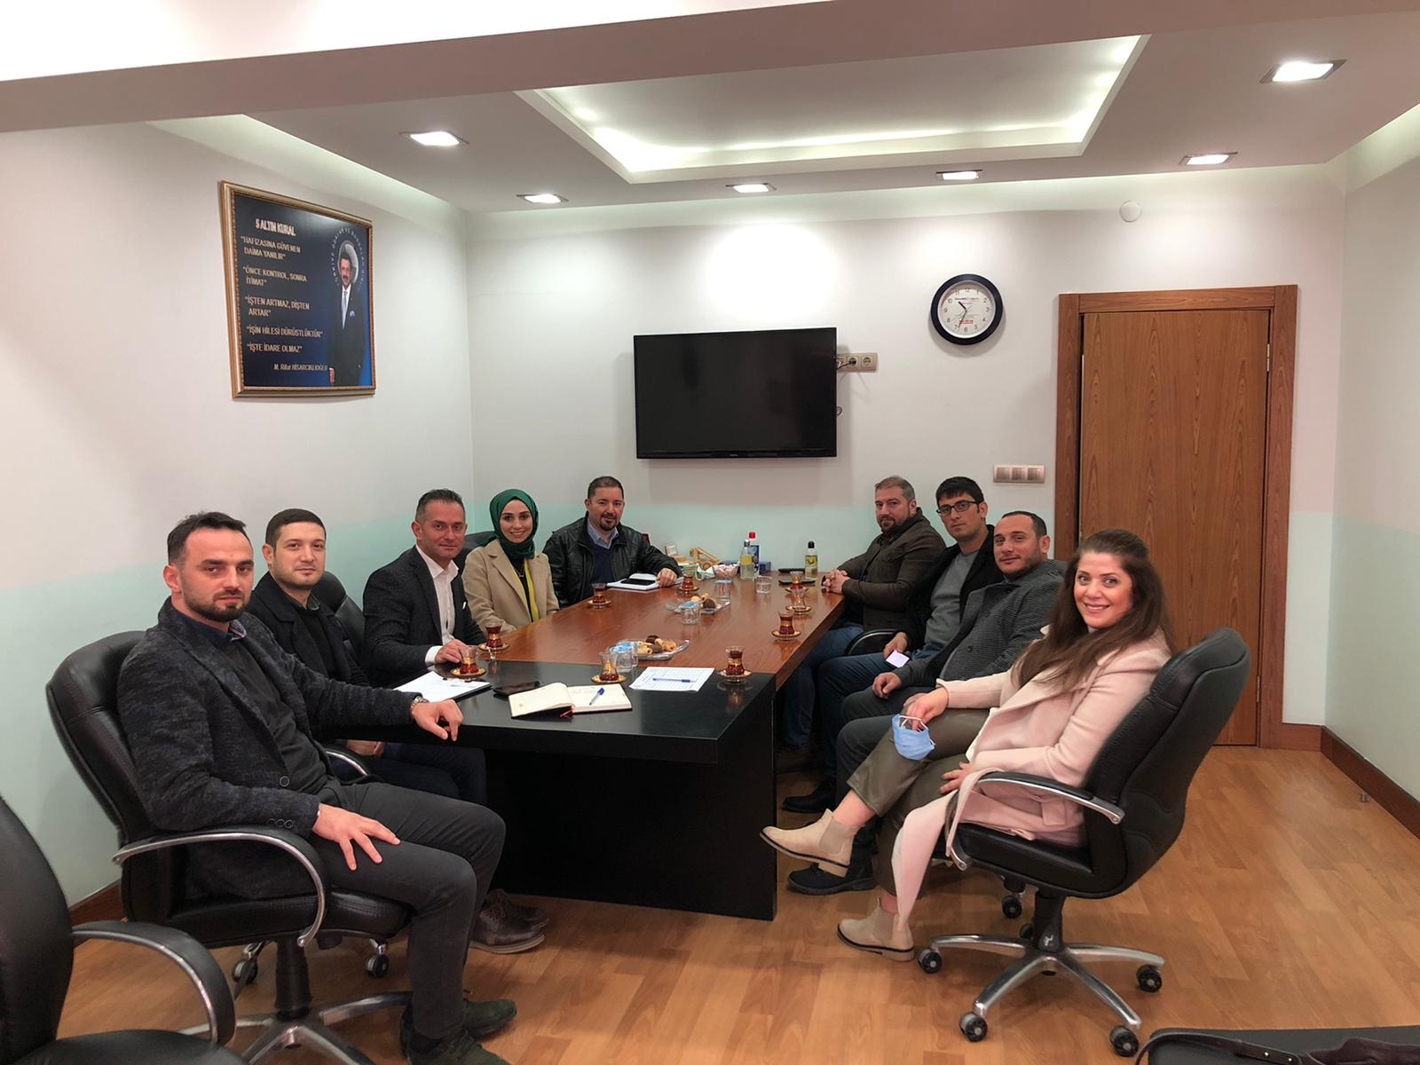Genç Girişimciler Kurulu Toplantısı Gerçekleştirildi
Ardeşen Ticaret ve Sanayi Odası Genç Girişimciler Kurulu Toplantısı odamız toplantı salonunda gerçekleştirildi.
17 Kasım 2021 Çarşamba günü gerçekleştirilen toplantımıza kurul üyelerimizin yanı sıra Garanti Bankası Ardeşen Şube Müdürü İmdat Bayraktar ve Yönetici Gözde Özyılmaz, üyemiz Arte Kobi Teknoloji ve Yönetim Danışmanlığı firması Akredite Kobi Danışmanı, SMMM M.Barış Köse ve Muhasebeci Edanur Hacıosmanoğlu katılım sağladı. Toplantıya Kurul Üyelerimizden Murat Gül, Zafer Meral, Dursun Ali Oğuz, Adnan Çağatay ve Akreditasyon Sorumlumuz İlker Oğuz katılım sağladı.
Daha önceki toplantıda istişare edilen, Genç Girişimciler Kurulu Üyelerinin girişimleri ve çalışmaları neticesinde tamamlanma aşamasına gelen Cumhuriyet İlkokulu Kütüphanesi’nin 24 Kasım tarihinde gerçekleştirilecek açılış organizasyonu ile ilgili bilgi alışverişinde bulunuldu. Arte Kobi Firması Akredite Kobi Danışmanı Barış Köse, işletme çalışmaları hakkında bilgi vererek, muhasebe hizmetlerine ek olarak Mali İşler, Yönetim ve Kobi danışmanlığı hizmetleri verdiklerini ifade etti.
Garanti Bankası Ardeşen Şube Müdürümüz İmdat Bayraktar ve Yönetici Gözde Özyılmaz da; kurul üyelerimiz ile tanışarak, bankacılık ve sigortacılık sektörü, turizm sektörü ve güncel konular üzerine kurul üyelerimizle değerlendirmelerde bulundular.
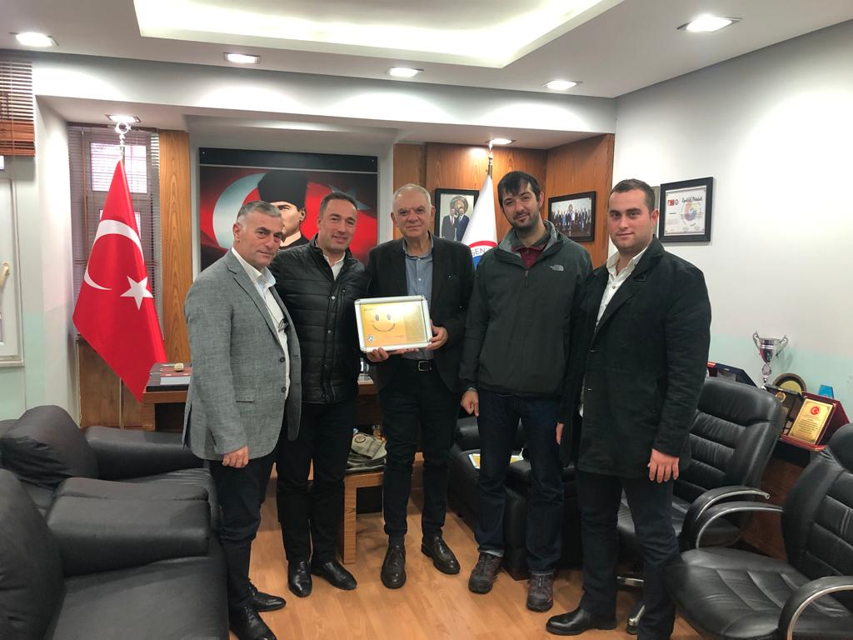Hemdem Soğuk Çay Firma Sahibi Ferhan Geylan ve Ali Geylan'dan Odamıza Ziyaret
Hemdem Soğuk Çay firma sahibi Ferhan Geylan ve Ali Geylan, İyi Parti Ardeşen İlçe Başkanı Mehmet Zeki Demiroğlu ve oğlu Lazdan Çay firma sahibi Ali Berk Demiroğlu ile birlikte Ardeşen TSO Yönetim Kurulu Başkanımız İsmail Kuyumcu’yu makamında ziyaret ettiler.
18 Kasım 2021 Perşembe günü gerçekleştirilen ziyaret sırasında Hemdem Soğuk Çay firma sahibi Ferhan Geylan; işletmesi ve üretmiş olduğu ürünler hakkında bilgi vererek, ileriki dönemlerde gerçekleştirmeyi planladığı çalışmaları paylaştı. Buna ek olarak; çay sektörünün geleceği, temel sorunları ve çözüm önerileri, ürün çeşitliliğinin artırılması, sürdürülebilir çay tarımı, çay sektörü ve turizm sektörünün entegre edilmesi ve butik çay fabrikalarının kurulması için yapılması gerekenler hakkında kısa fikir alışverişinde bulunuldu.
Bölgemizin girişimci yapısı hakkında bilgi veren Yönetim Kurulu Başkanımız İsmail Kuyumcu da; bölgemizde katma değer yaratacak, ilçemizin gelişimine katkı sağlayacak nitelikli işlerin oda olarak daima destekçisi olduklarını ifade etti.
Güncel konular üzerine de sohbet edilen ziyaretin sonunda ziyaretlerinden dolayı misafirlerimize teşekkür eden Başkan Kuyumcu, “Gülümsemeyi Unutmayalım” kampanyamıza ait bir görseli kendilerine takdim etti.
İl Genel Meclis Üyemiz Recep Badoğlu'ndan Odamıza Ziyaret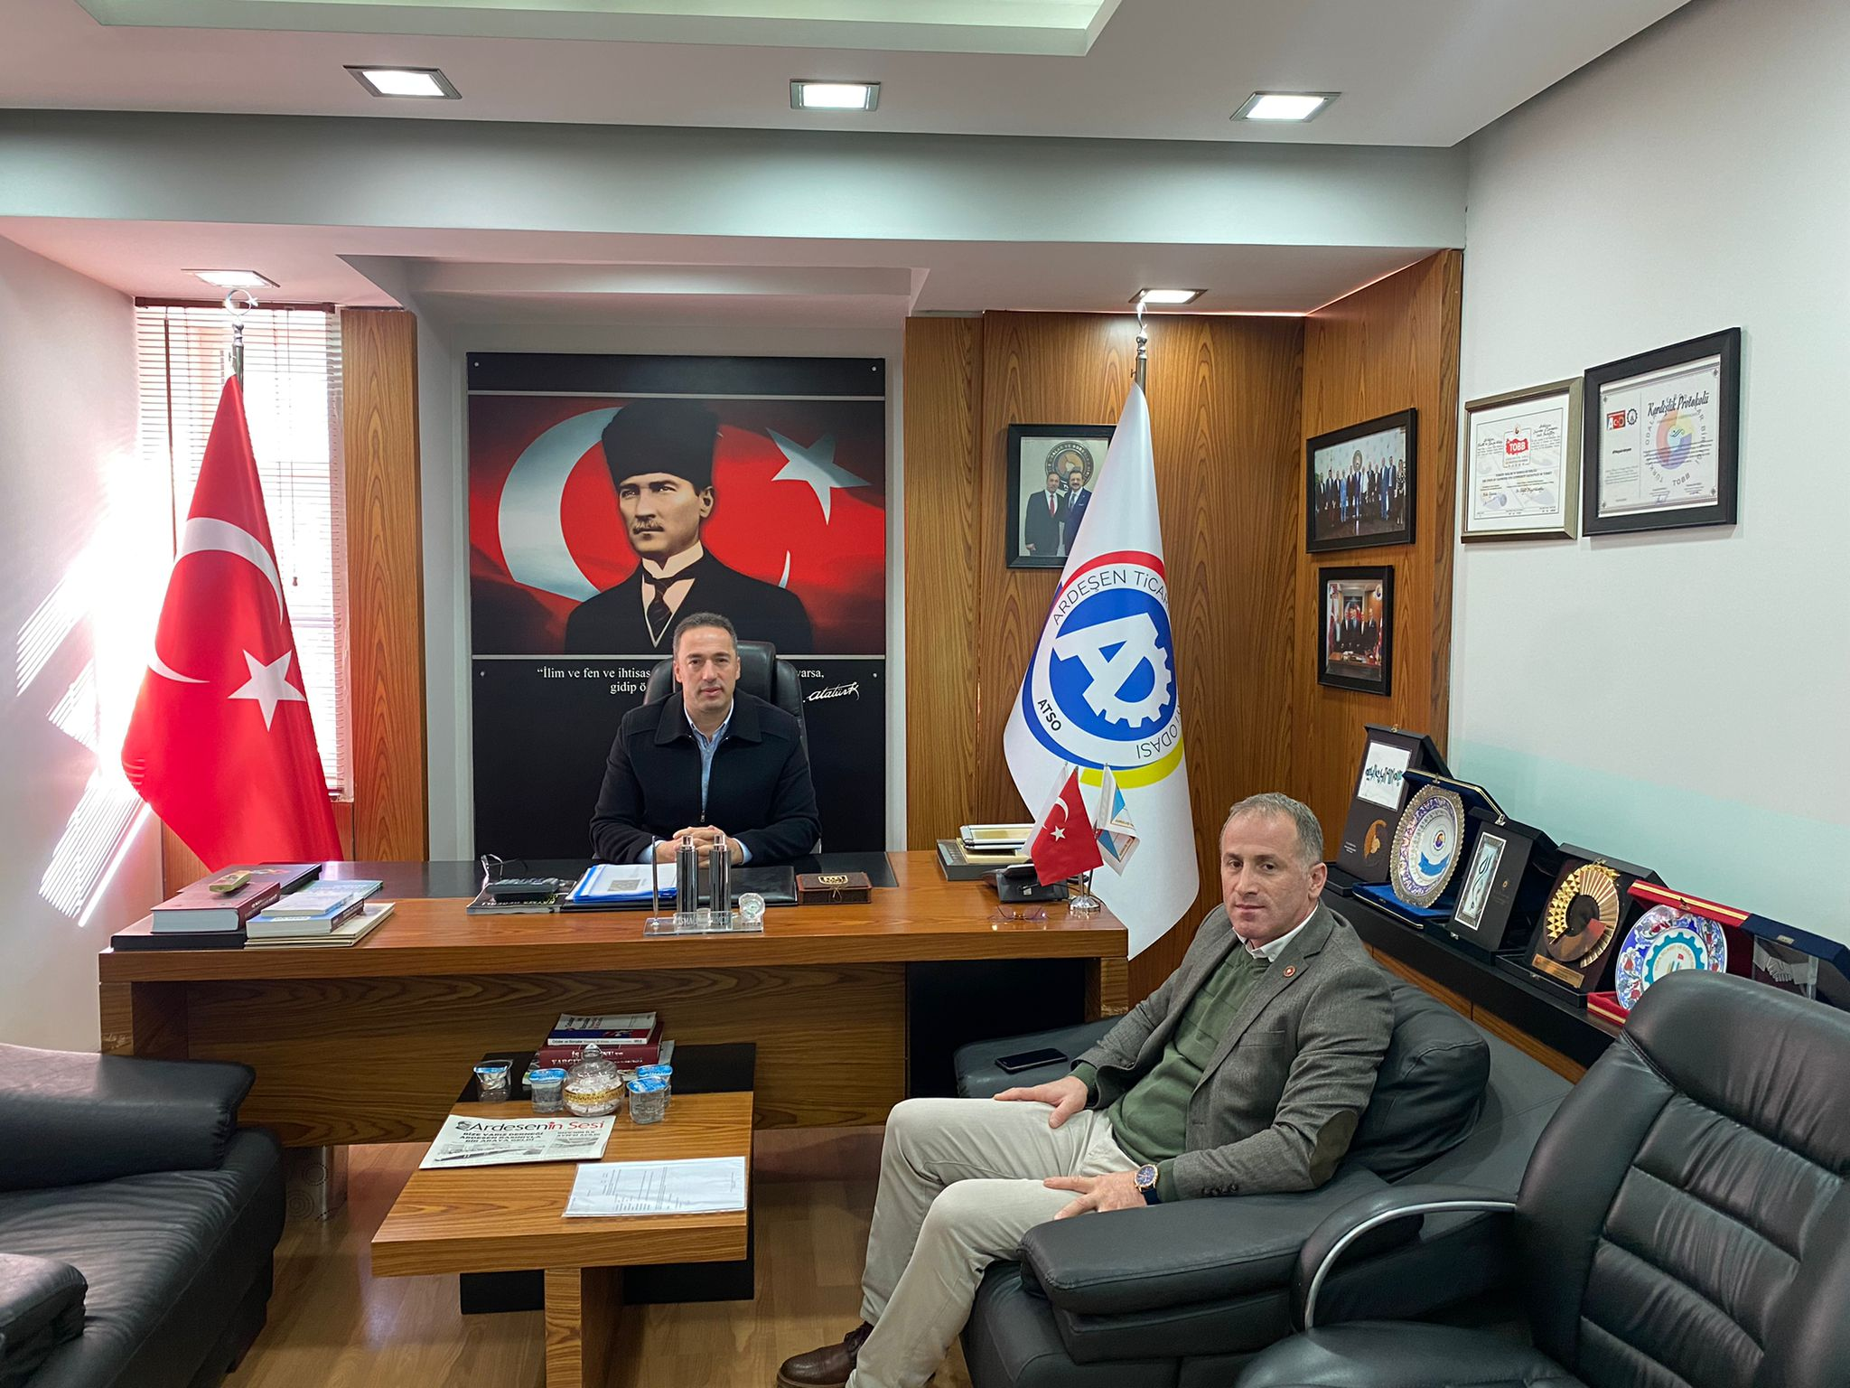
İl Genel Meclis Üyesi ve odamız üyesi B.R Prestij Yapı Dekorasyon Ltd. Şti. firma yetkilisi Recep Badoğlu odamızı ziyaret ederek, Yönetim Kurulu Başkanımız İsmail Kuyumcu ile bir araya geldi.
Güncel konular üzerine sohbet edilen ziyaret sırasında Başkan Kuyumcu, ilçemiz Ardeşen' in sosyal ve ekonomik yönden geliştirilmesine dair çalışmalarda odamızın daima göreve hazır olduğunu; paydaşları, üyeleri, sivil toplum kuruluşları, diğer kamu kurum ve kuruluşları ile işbirliğine önem verdiğini ifade etti.
Ardeşen TSO olarak, nazik ziyaretlerinden ve değerli fikirlerinden dolayı İl Genel Meclis Üyemize teşekkür eder, çalışmalarında başarılar dileriz.

Kadın Girişimciler Kurulu Toplantısı Gerçekleştirildi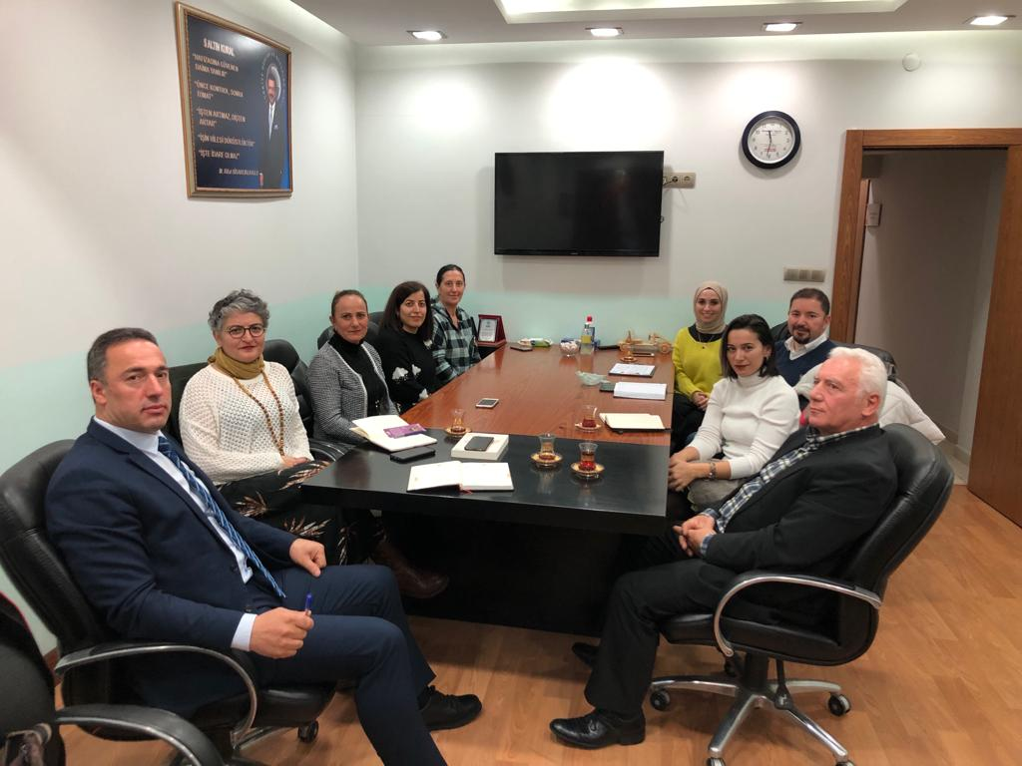
Ardeşen Ticaret ve Sanayi Odası Kadın Girişimciler Kurulu Toplantısı odamız toplantı salonunda gerçekleştirildi.
24 Kasım 2021 Çarşamba günü gerçekleştirilen toplantımıza kurul üyelerimizin yanı sıra Yönetim Kurulu Başkanımız İsmail Kuyumcu, Esnaf ve Sanatkârlar Odası Başkanımız Tahsin Bekir Yazıcı, SMMM M.Barış Köse ve Muhasebeci Edanur Hacıosmanoğlu katılım sağladı.
Güncel konular ve gündem üzerine değerlendirmelerde bulunulan toplantıda, odamızın çalışmaları ve faaliyetleri kurul üyelerine özetlendi. Buna ek olarak, Arte Kobi Firması Akredite Kobi Danışmanı Barış Köse, işletme çalışmaları hakkında bilgi vererek, muhasebe hizmetlerine ek olarak Mali İşler, Yönetim ve Kobi danışmanlığı hizmetleri verdiklerini ifade etti.
Toplantıya Kurul Üyelerimizden Sevilay Yanılmaz, Hatice Yerebakan, Şükran Kavasoğlu, Sevilay Refika Kadıoğlu ve Gola Kültür Sanat ve Ekoloji Derneği Üyesi Birsen Canoğlu katılım sağladı.
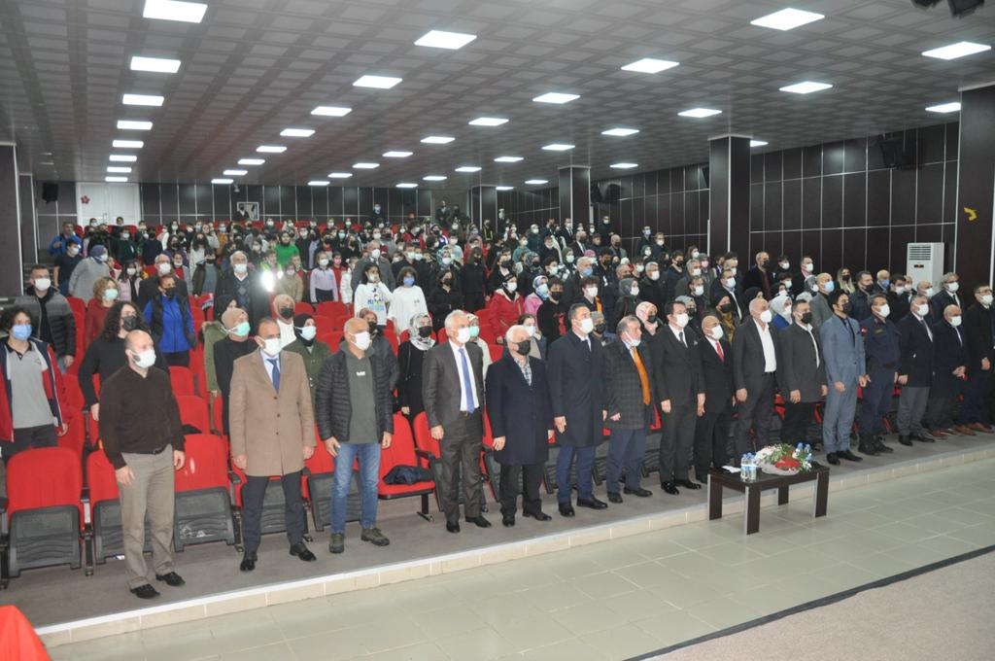
Başkan Kuyumcu 24 Kasım Öğretmenler Günü Kutlama Programına Katılım Sağladı
Yönetim Kurulu Başkanımız İsmail Kuyumcu, milletçe öğretmenlerimize verdiğimiz değerin ifadesi olarak kutlanan “24 Kasım Öğretmenler Günü” münasebeti ile düzenlenen programa odamızı temsilen katılım sağladı.
Ardeşen TSO olarak bu vesile ile bir kez daha, yaratılmışların en şereflisi olan insanın tekâmülü uğrunda ömrünü vakfeden öğretmenlerimizin 24 Kasım Öğretmenler Günü'nü kutluyor, çalışmalarında başarılar diliyoruz.
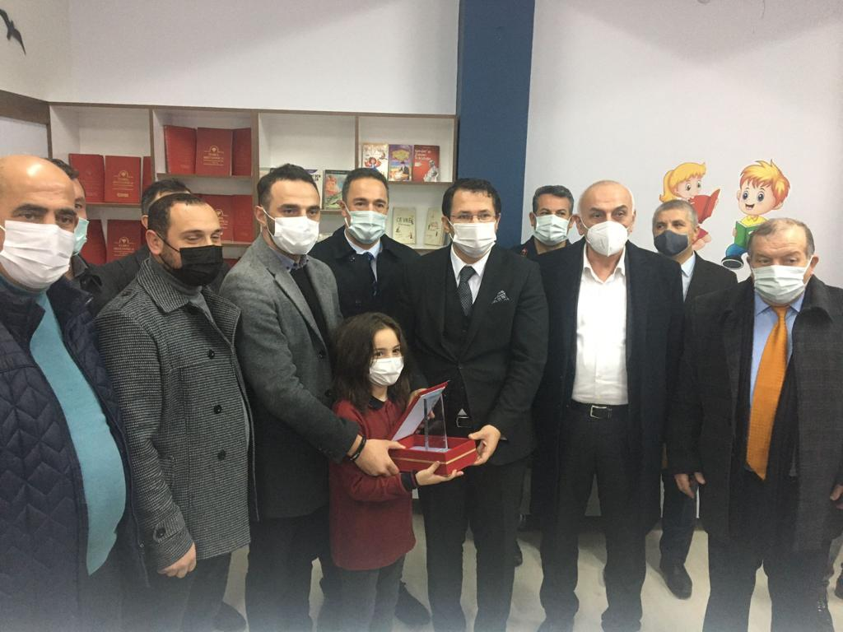
Cumhuriyet İlkokulu Kütüphanesi Açılış Organizasyonu
Ardeşen TSO Genç Girişimciler Kurulu Üyelerinin girişimleri ve çalışmaları neticesinde tamamlanan Cumhuriyet İlkokulu Kütüphanesi’nin açılış organizasyonu gerçekleştirildi.
Açılış sırasında konuşan İlçe Kaymakamımız Ekrem Çeçen; “Öğrencilerimiz için imkanlarını sonuna kadar kullanan tüm kurumlarımıza teşekkür ederim. Kütüphane, okulumuza hayırlı olsun.” dedi.
Kütüphanenin yapımına katkı sağlayan Ardeşen TSO Genç Girişimler Kurulu Üyelerini temsilen konuşan Başkan Murat Gül; ”Yeni nesil akıllı kütüphane sisteminde tasarladığımız kütüphanemiz, şimdilik 2400 kitaba sahip, 630 öğrenciye aynı anda hizmet verebilecek kapasitededir. Tüm öğrencilerimize hayırlı, uğurlu olsun.” İfadelerini kullandı.
24 Kasım 2021 Çarşamba günü gerçekleştirilen açılışa Ardeşen İlçe Kaymakamımız Ekrem Çeçen, Tunca Belediye Başkanımız Ahmet Naci Aytemiz, Ardeşen Belediye Başkan Yardımcımız Mustafa Ön, İlçe Emniyet Müdürümüz Fatih Aksoy, Ardeşen TSO Başkanımız İsmail Kuyumcu, Esnaf ve Sanatkârlar Odası Başkanımız Tahsin Bekir Yazıcı, Ardeşen TSO Yönetim Kurulu, Meclis Kurulu, Kadın ve Genç Girişimciler Kurulu Üyelerimiz, siyasi parti temsilcileri, sivil toplum örgütleri ve öğretmenler katıldı.
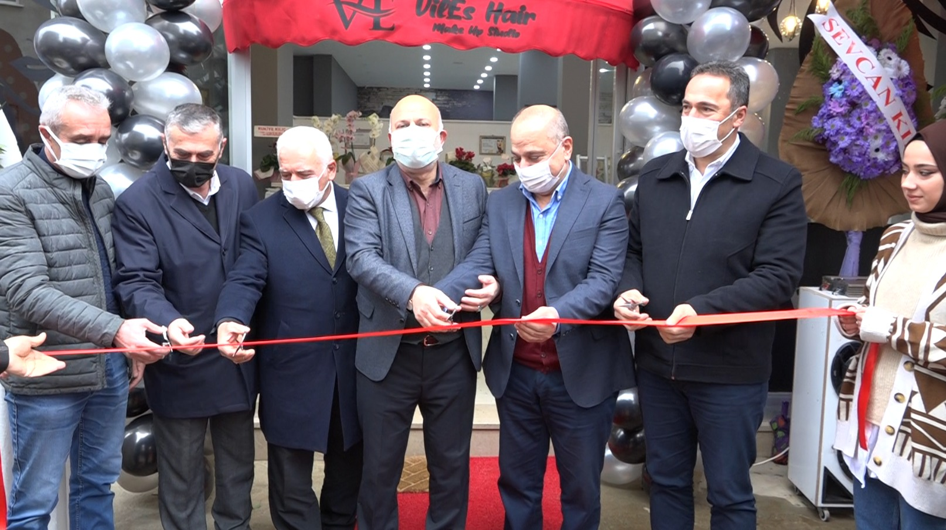İlçe Esnaflarımızdan “Vile’s Hair Güzellik Salonu” İşletmesinin Açılış Töreni Gerçekleştirildi
Yönetim Kurulu Başkanımız İsmail Kuyumcu ilçemiz Ardeşen’de bulunan “Vile’s Hair Güzellik Salonu” işletmesinin açılış törenine odamızı temsilen katılım sağladı.
Düzenlenen törene Belediye Başkanımız Avni Kahya, Ardeşen TSO Başkanımız İsmail Kuyumcu, Esnaf ve Sanatkarlar Odası Başkanımız Tahsin Bekir Yazıcı, siyasi parti temsilcileri, sivil toplum kuruluşları ve yöre halkı katıldı.
İşletmemize hayırlı olsun dileklerimizi iletiyor, işletme sahiplerine bol bereketli kazançlar diliyoruz.
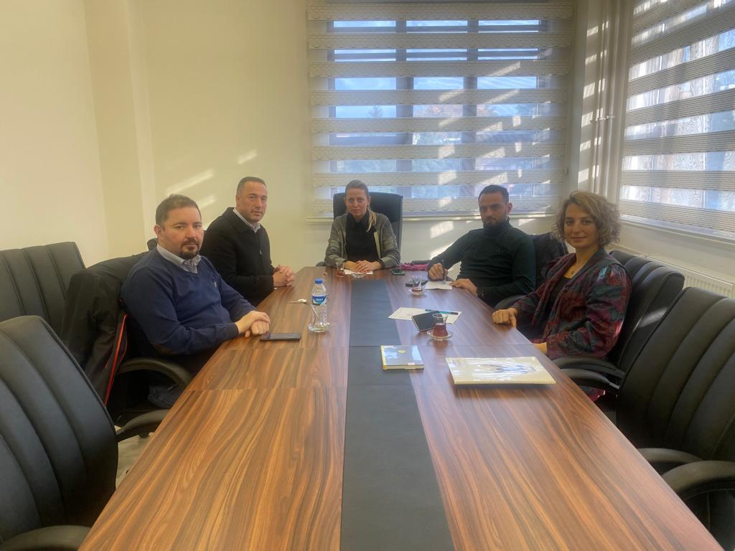
Odamız ve Fakültemiz İşbirliğinde Düzenlenecek Eğitimler İçin İstişare Toplantısı
Ardeşen TSO ve R.T.E. Üniv. Ardeşen Turizm Fakültemiz işbirliğinde üyelerimize ve ilçe esnaflarımıza yönelik olarak düzenlenmesi planlanan bilişim teknolojileri seminerleri ve eğitimleri için fakültemizde istişare toplantısı gerçekleştirildi.
Gerçekleştirilen toplantıya Yönetim Kurulu Başkanımız İsmail Kuyumcu, Genç Girişimciler Kurulu Başkanımız Murat Gül, Üyemiz Arte Kobi Danışmanlık firma yetkilisi M. Barış Köse, Dr. Öğr. Üyesi Elif Acuner ve Öğr. Gör. Aslı Boyraz katılım sağladı.
Düzenlenen toplantıda Endüstrinin Gelişimi, Dijital Dönüşüm Adımları, ERP Sistemleri, Bulut Teknolojisi, Sosyal Medya Yönetimi, Dijital Pazarlama, Siber Güvenlik ve daha pek çok konu üzerine odamızda sunumlar yapılması için fikir alışverişinde bulunuldu.
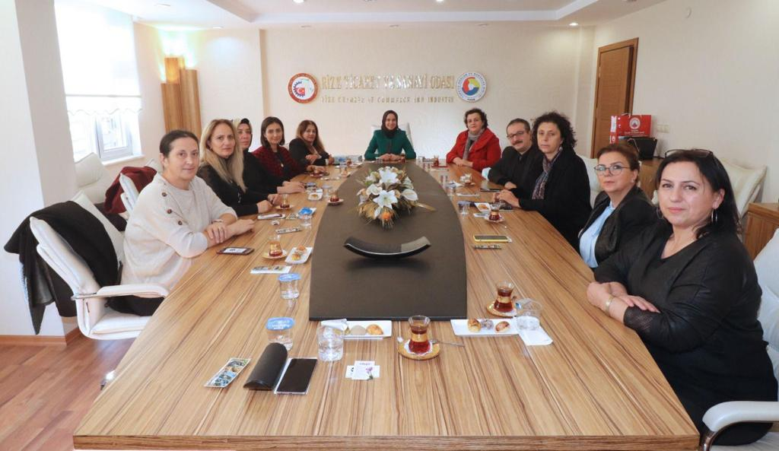
TOBB Kadın Girişimciler Kurulu Rize İl İcra Komitesi Toplantısı Gerçekleştirildi
Düzenlenen toplantıya odamızı temsilen Kadın Girişimciler Kurulu Başkanımız Sevilay Yanılmaz ve Kurul Üyemiz Şükran Kavasoğlu katılım sağladı.
Gündem ve ülke ekonomisinde yaşanan son gelişmeler ile ilgili değerlendirmelerde bulunulan toplantıda, kadın girişimcilerimiz yapmış oldukları çalışmalar ve faaliyetler hakkında bilgi paylaştılar. Buna ek olarak, kadın girişimcilerimizin desteklenmesi, daha etkili ve daha verimli üretim yapabilmeleri için neler yapılması gerektiği ile ilgili fikir alışverişinde bulunuldu.
Odamızdan Biotex Medikal Tekstil Firmasının Davetine İcabet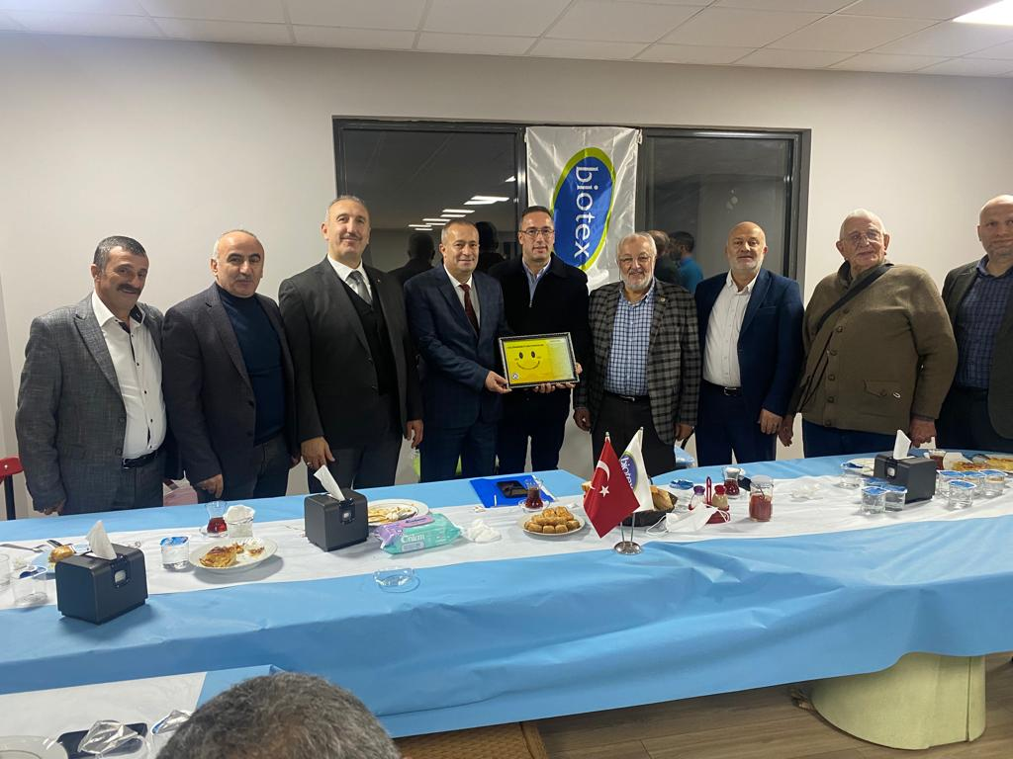
Yönetim Kurulu Başkanımız İsmail Kuyumcu ve Meclis Başkanımız Cemal Cahit Akbeniz, Rize Organize ve Sanayi Bölgesi’nde faaliyet gösteren “Biotex Medikal Tekstil İth. İhr. San. ve Tic. A.Ş” firması Yönetim Kurulu Başkanı Ertan Demir, ortakları ve ailesinin Rize ve bölge illerdeki kamu kurum ve kuruluş, stk temsilcileri ile iş insanlarının bir araya geldiği davete odamızı temsilen katılım sağladılar.
Başkan Kuyumcu ve Başkan Akbeniz, nazik davetlerinden dolayı Ardeşenli hemşerimiz Ertan Demir ve ailesini odamız adına teşekkür ederek; güzel işlere imza atarak bizleri, ilçemizi ve bölgemizi gururlandıran firma yetkililerini başarılı çalışmalarından dolayı tebrik etti. Ayrıca, katma değer yaratarak, üretime, ülke ekonomisine ve istihdama katkı sunan her işletmenin çok değerli ve kıymetli olduğunu ifade ettiler.
DOKAP Başkanı Hakan Gültekin'den Odamıza Ziyaret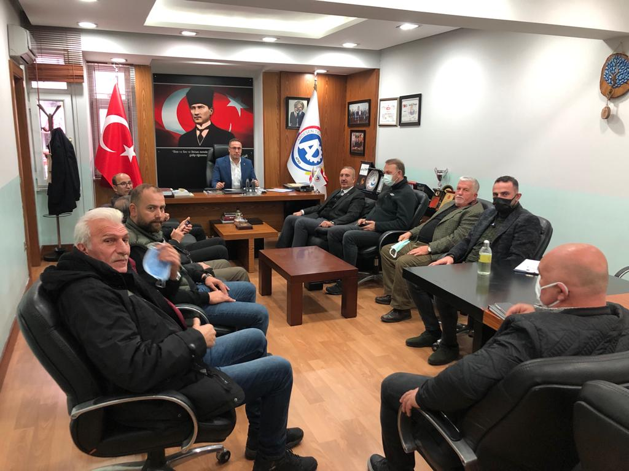
Doğu Karadeniz Projesi Bölge Kalkınma İdaresi Başkanlığı (DOKAP) Başkanı Sn. Hakan Gültekin odamızı ziyaret ederek, Meclis Kurulu Üyelerimiz ile bir araya geldi.
30 Kasım 2021 Salı günü gerçekleştirilen ziyaret sırasında DOKAP Başkanımız Hakan Gültekin, DOKAP’ın çalışmaları, faaliyetleri, eylem planı, usul ve esasları hakkında Meclis Üyelerimizi bilgilendirdi. Buna ek olarak, kalkınma projelerinin araştırılması, planlanması, programlanması, projelendirilmesi, izlenmesi, değerlendirilmesi ve koordinasyon hizmetlerinin nasıl gerçekleştirildiğini özetledi.
Toplantıda ayrıca üyelerimizin, esnaflarımızın ve girişimcilerimizin desteklerden nasıl yararlanabileceği, ilçemizin ve bölgemizin gelişimine katkı sağlayacak ne gibi projeler geliştirilebilir noktasında istişareler ve değerlendirmelerde bulunuldu.
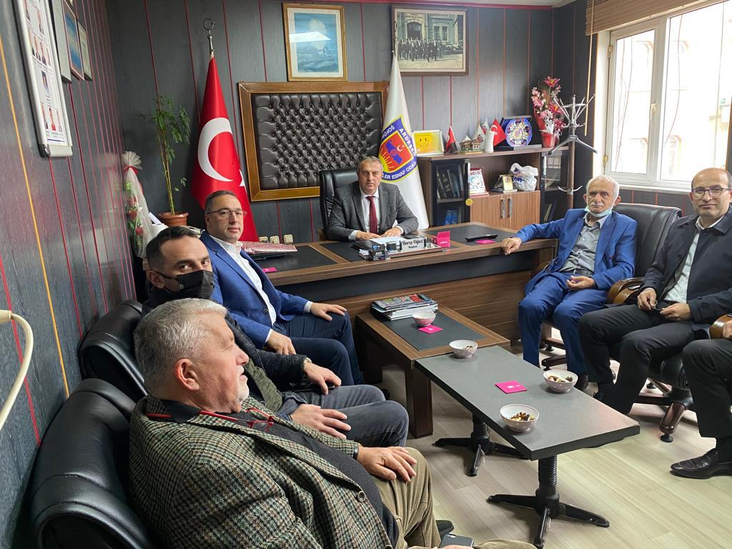Güncel konular üzerine de sohbet edilen ziyaretin sonunda, Meclis Kurulu Üyelerimiz Başkan Gültekin’e nazik ziyaretlerinden ve paylaşmış olduğu kıymetli bilgilerden dolayı teşekkür ederek, çalışmalarında başarılar dilediler.
Odamızdan Ardeşen Şoförler ve Otomobilciler Esnaf Odası'na Ziyaret
Ardeşen TSO Meclis Kurulu Üyelerimiz, 30 Kasım Dünya Şoförler Günü münasebetiyle Ardeşen Şoförler ve Otomobilciler Esnaf Odası Başkanı Barış Galip Oğuz’u makamında ziyaret etti.
Güncel konular üzerine sohbet edilen ziyaret sırasında Meclis Üyelerimiz; gece gündüz demeden otobüste, takside, tırda ve diğer tüm ulaşım araçlarında her türlü zorlu şartlar altında hizmet vermekte olan tüm şoförlerimizin “30 Kasım Dünya Şoförler Günü’nü” kutladılar.
Başkan Barış Galip Oğuz da, Meclis Üyelerimize ziyaretlerinden ve tebriklerinden dolayı teşekkür ederek, başarılar diledi.



